臺北市立文山特殊教育學校

107學年度第1學期10月份學校活動紀事
記錄者：魏汶軒、單大民
活動  名稱 | 交通安全及意外事故防範宣導：交通規則人人守，意外事故不再有 | 時間 | 107年10月18日 |  | 地 點 | 4樓體育館
主辦  處室 | 學務處 |  | 主持者 |  | 謝榮懋校長
出席長官、教授、來賓： 無。
參加人員： 全校師生約200人
活動  摘要 | - 行人交通安全注意事項及加強路權觀念。  - 搭乘大眾運輸工具交通安全注意事項。  - 交通事故案例說明。
紀 錄 照 片 | 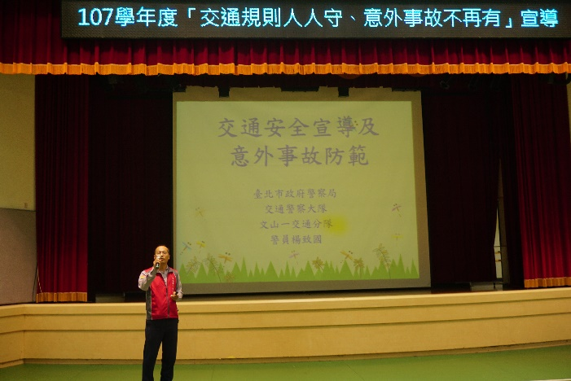 |  |  | 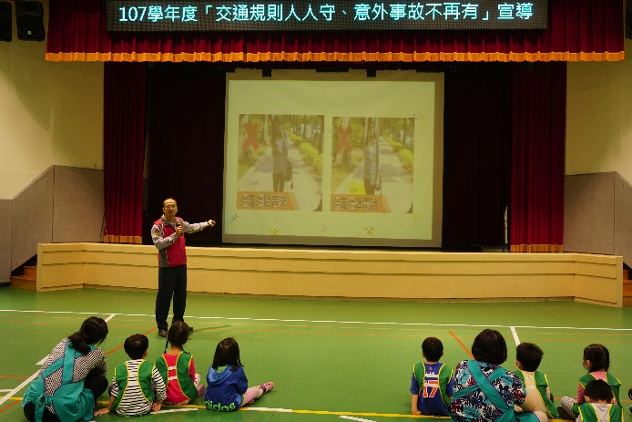
紀 錄 照 片 | 加強路權觀念 |  |  | 說明行人行走安全區域
紀 錄 照 片 | 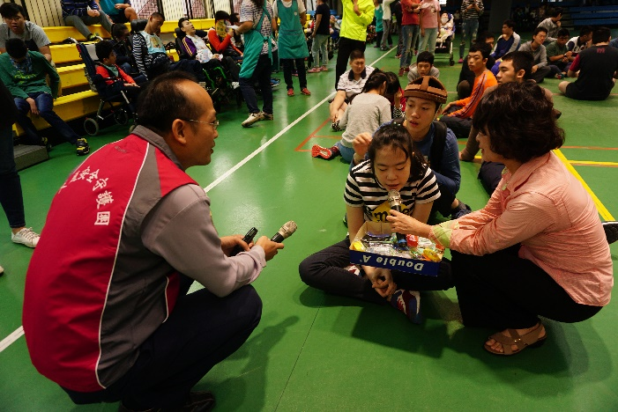 |  |  | 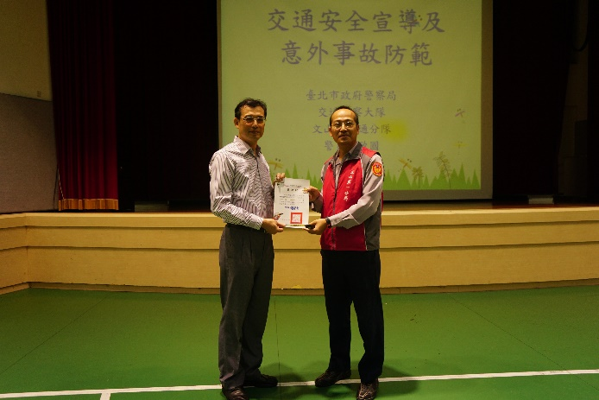
紀 錄 照 片 | 有獎徵答 |  |  | 頒發感謝狀

